***Задачи за подготовка за контролно по УП***

Задача 1.

Дадена е точка с координати реални числа (x, y). Да се определи дали принадлежи на някоя от фигурите и ако да – на коя точно.

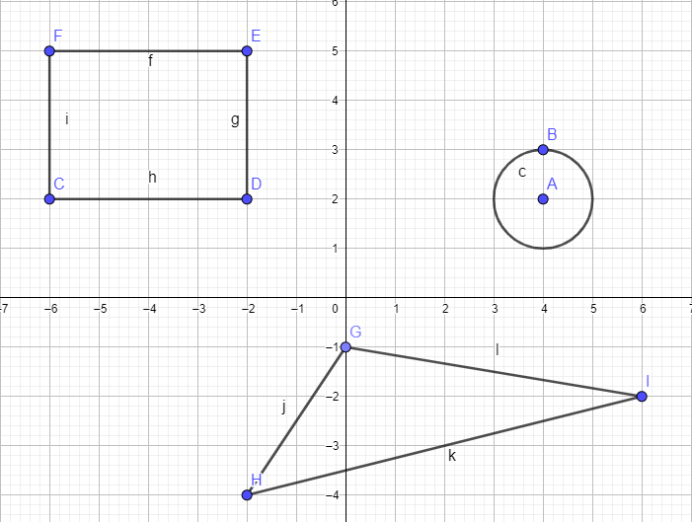

Задача 2.

Дадени са N (1 <= N <= 100) цели положителни числа. Ротация на тези числа наричаме изместване на всички числа с една позиция напред – тоест първото става второ, второто – трето, (N-1)-вото става N-то и N-тото става първо. Примерно ако имаме числата 1 2 3 4 след една ротация те ставата – 4 1 2 3, след още една ротация – 3 4 1 2 и така нататък. Да се отпечатат въведените числа след M на брой такива ротации ( 0 <= M <= 1000000).

Пример :

Вход : Изход : Вход : Изход :

5 3 3 4 5 1 2 4 10 7 12 10 14

1 2 3 4 5 10 14 7 12

Задача 3** .

Дадена е матрица от цели числа N x N (2 <= N <= 10). Разменете всички колони с четни индекси (броенето започва от 0) със съответните им редове и изведете получената матрица на конзолата. Примерно ако матрицата ни има 4 реда то разменяме нулевата колона с нулевия ред, и втората колона с втория ред. Действията се извършват последователно тоест първо разменяме съответния ред с колоната и после върху новополучената матрица извършваме следващото разменяне.

Пример :

Вход : Изход : Подсказка :

3 1 4 3 Използвайте допълнителна помощна матрица,

1 2 3 2 5 8 в която да записвате промените на всяка стъпка

4 5 6 7 6 9

7 8 9

Задача 4.

Дадени са N на брой цели числа, образуващи редица и число M. Изведете индексите на първите и последните елементи на всички подредици, чиято сума дава числото M (индексирането започва от 1). Ако няма такива да се изведе подходящо съобщение.

Пример :

Вход : Изход : Вход : Изход :

5 3 1 3 6 2 No such subsequences!

1 1 1 2 3 3 4 1 4 5 1 5 3

Задача 5.

Въвеждат се три точки, всяка представена чрез 2 целочислени координата. Да се определи дали те могат да са върхове на триъгълник и ако да дали той е равнобедрен. Ако точките не изпълняват някое от изискванията да се изведе подходящо съобщение.

Пример :

Вход : Изход : Вход : Изход :

(1 ; 1) Равнобедрен триъгълник! (1; 1) Не е триъгълник!

(2 ; 5) (2 ; 2)

(3 ; 1) (3 ; 3)

Задача 6.

В супермаркет са обявили промоция на шоколади както следва – 1 шоколад – 1 лев 4 шоколада – 3 лева 7 шоколада – 5 лева. Някой май ще хваща диабет скоро ;) Напишете програма, която по зададен брой на шоколадите, които искаме да си купим ни казва колко най-малко може да платим.

Пример :

Вход : 27 Изход : 21 лева ( 3 * 7 шоколада = 15 лева + 1 * 4 шоколада = 3 лева + 2 * 1 шоколад = 2 лева – общо 20)

Задача 7.

Дадени са 2 N-мерни вектора във вида <име> ( <число_1> , <число_2>, … , <число_n> ). Примерен такъв вектор би имал вида – A(10, 4, 5) (името е представено от един символ). Да се определи дали тези вектори са линейно зависими.

Пример :

Вход : Изход : Вход : Изход :

A(1, 2, 3) true C(4, 5, 11) false

B(4, 8, 12) D(8, 10, 12)

Задача 8*.

Отпечатайте на екрана елхичка от звездички с височина N (8<=N<100), спазвайки следните критерии:

- Върхът е съставен от една звездичка;

- всеки следващ ред е с 2 звездички по-широк;

- елхичката се състои от 3 етажа;

- всеки нов етаж започва с 2 символа по-малко, отколкото е завършил предния;

- всички етажи са с равен брой редове;

- ако има остатъчен брой редове, то те се слагат в най-долния етаж;

- прилбизително 20% (закръглено надолу) от височината на елхичката са ствол, изграден от 3 символа на ред.

Пример:

Вход:

10

Изход:

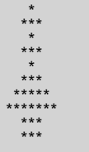

Задача 9.

Двойно число ще наричаме число, образувано от друго число, слепено само със себе си. Намерете всички такива числа в интервал [a, b].

Пример:

Вход:

30 1200

Изход:

33 44 55 66 77 88 99 1010 1111

Обяснение: 16751675 е такова число, образувано от 1675.

Задача 10.

Дадени са два низа – A и B. Интересува ни дали символите на B се срещат сред символите на A в същата последователност. Низовете не са по-дълги от 100 символа.

Пример

Вход : Изход: Вход: Изход :

ahjegs!j#R2jggsdg Yes somethinggoesverywrong No

ag#R2 someverygo

Задача 11.

Дадена е матрица NxN (0<N<100), съдържаща цели числа. Ще наричаме такава матрица вълшебна, ако произведението на числата по всеки ред и колона и двата диагонала е едно и също. Определете дали матрицата е вълшебна.

Пример:

Вход: Изход:

4 Yes

1 4 5 2

5 2 1 4

2 5 4 1

4 1 2 5

Задача 12.

Даден е низ, съставен от малки и главни латински букви, интервали и пунктуационни знаци. Да се премахнат всички символи, които не са малки латински букви. Новият низ да се изведе на екрана.

Пример:

Вход:

Number 121 is Anna. She runs very fast!

Изход:

umberisnnaherunsveryfast